讓大腦活起來 ( 1 - 2 )
學校 : 秀林國小
班級 : 二年丙班7號
姓名 : 王經綸

1.畫一畫，看起來像：透天厝  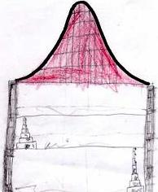 | 寫一寫，你想到什麼？
 | 我家是透天厝，裡面有小姑姑、
 | 爸爸、奶奶、和我，我們過著很平
 | 靜的生活，還有，我隔壁有一位
 | 同學，她常常到我家玩唷!
2.畫一畫，看起來像：蝴蝶   | 寫一寫，你想到什麼？
 | 我家的菜園有很多蝴蝶，
 | 有些人的家沒有菜園卻有蝴蝶，
 | 有些人的家有菜園卻沒有蝴蝶，
 | 有些人的家沒有菜園也沒有蝴蝶。

